Лепка «Золотая рыбка»
Подготовили воспитатели:
Белова Е.Н.,
Митрофанова С.А.

Рыбка может быть выполнена из пластилина любого цвета. Достаточно одного варианта. Еще в работе потребуются стразы или бусинки, чтобы сделать блестящие глазки. Основной инструмент – стека.
- Отрежьте нужное количество пластилина от брусочка и скатайте шарик.
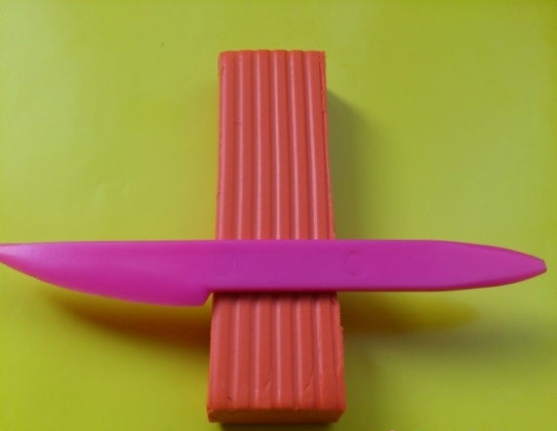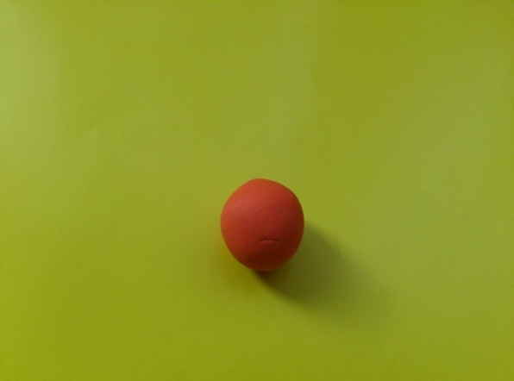
- Вытяните шарик в пулю, затем слегка придавите округлую деталь к твердой поверхности, чтобы сделать ее более плоской. Одну сторону превратите в голову, обозначив ее той же стекой.
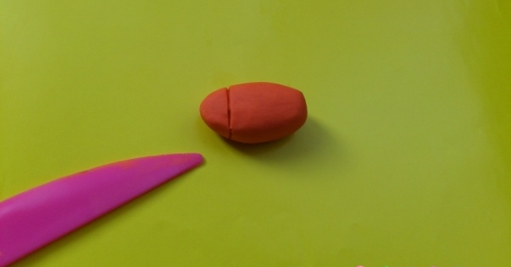
- Для создания плавников налепите маленькие лепешки сверху и снизу в ряд
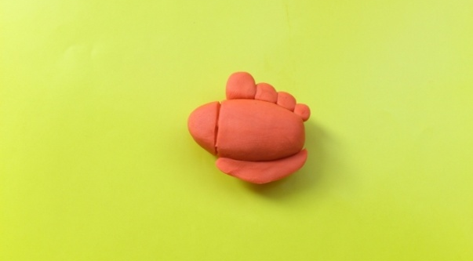
- Стекой сделайте перепонки на плавниках.
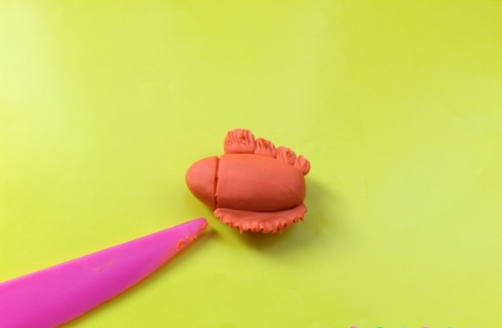
- Сзади прикрепите рыбий хвост, также обработав его стекой.
- Подумайте, как бы вы хотели сделать чешуйки на теле рыбки. Можно налепить пластилин сверху, располагая маленькие точки внахлест. А мы предлагаем просто проткнуть мягкий пластилин острием стеки множество раз по всей поверхности поделки.
- Заключительный штрих – оформление мордочки рыбки. Налепите блестящие глазки-стразы, прикрепите ротик.
Рыбка из пластилина готова бороздить водные просторы. Наберите немного воды в детское ведерко и опустите туда рыбку.
Пластилин не раскисает от воды, поэтому такие занятия можно практиковать.

